DT216 КОМБИНЕЗОН ИЗ ПОЛИПРОПИЛЕНА
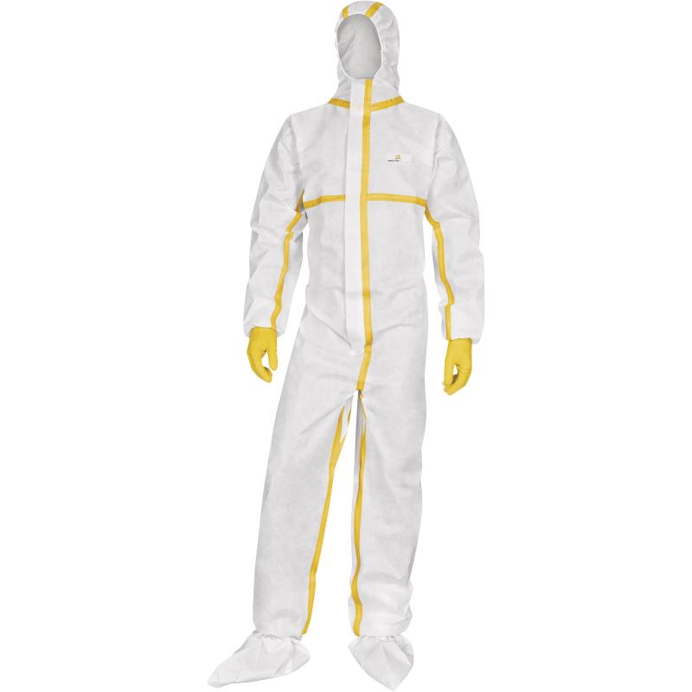
Цвет: белый
Размер: M/L/XL/XXL/3XL
СПЕЦИФИКАЦИЯ
Комбинезон с эластичным капюшоном. Нетканый материал – 100% полипропилен. Замок-молния, закрытая защитной планкой. Эластичная резинка вокруг лицевого выреза капюшона, на талии, манжетах рукавов и лодыжках. Индивидуальная упаковка.
Защита: от твердых частиц - 5; от брызг кислот, щелочных веществ и воды - 6.
Материал: 100% полипропилен; плотность - 50 г/м². 3 слоя: полипропилен –вспененный полипропилен – полипропилен (SMS)

ОСНОВНЫЕ ПРЕИМУЩЕСТВА ТОВАРА ДЛЯ ПОЛЬЗОВАТЕЛЯ
Застежка-молния с защитной планкой
Удобный капюшон, не стесняющий движения головы
Технология SMS (полипропилен –вспененный полипропилен – полипропилен) – хорошая воздухопроницаемость изделия
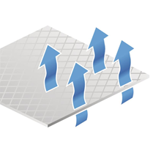
Без силикона
